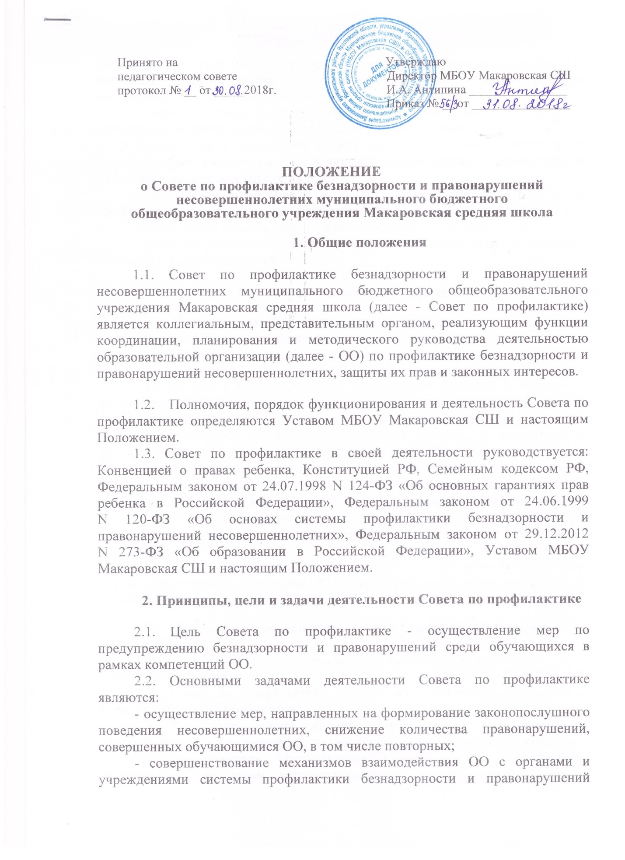
Принято на Утверждаю
педагогическом совете Директор МБОУ Макаровская СШ
протокол № __ от _____2018г. И.А. Антипина ________________
Приказ № __ от ________________

ПОЛОЖЕНИЕ
о Совете по профилактике безнадзорности и правонарушений несовершеннолетних муниципального бюджетного
общеобразовательного учреждения Макаровская средняя школа

1. Общие положения
1.1. Совет по профилактике безнадзорности и правонарушений несовершеннолетних муниципального бюджетного общеобразовательного учреждения Макаровская средняя школа (далее - Совет по профилактике) является коллегиальным, представительным органом, реализующим функции координации, планирования и методического руководства деятельностью образовательной организации (далее - ОО) по профилактике безнадзорности и правонарушений несовершеннолетних, защиты их прав и законных интересов.
1.2. Полномочия, порядок функционирования и деятельность Совета по профилактике определяются Уставом МБОУ Макаровская СШ и настоящим Положением.
1.3. Совет по профилактике в своей деятельности руководствуется: Конвенцией о правах ребенка, Конституцией РФ, Семейным кодексом РФ, Федеральным законом от 24.07.1998 N 124-ФЗ «Об основных гарантиях прав ребенка в Российской Федерации», Федеральным законом от 24.06.1999
N 120-ФЗ «Об основах системы профилактики безнадзорности и правонарушений несовершеннолетних», Федеральным законом от 29.12.2012
N 273-ФЗ «Об образовании в Российской Федерации», Уставом МБОУ Макаровская СШ и настоящим Положением.
2. Принципы, цели и задачи деятельности Совета по профилактике
2.1. Цель Совета по профилактике - осуществление мер по предупреждению безнадзорности и правонарушений среди обучающихся в рамках компетенций ОО.
2.2. Основными задачами деятельности Совета по профилактике являются:
- осуществление мер, направленных на формирование законопослушного поведения несовершеннолетних, снижение количества правонарушений, совершенных обучающимися ОО, в том числе повторных;
- совершенствование механизмов взаимодействия ОО с органами и учреждениями системы профилактики безнадзорности и правонарушений несовершеннолетних (далее – органы и учреждения системы профилактики) по вопросам профилактики безнадзорности и правонарушений несовершеннолетних, защиты прав детей;
- совершенствование имеющихся и внедрение новых технологий и методов профилактической работы с несовершеннолетними;
- содействие в повышении уровня профессиональной компетентности педагогических работников ОО в области профилактики правонарушений несовершеннолетних и защите их прав;
- проведение мониторинга и анализа результатов деятельности по профилактике безнадзорности и правонарушений несовершеннолетних в ОО;
- обеспечение защиты прав и законных интересов обучающихся;
- оказание помощи родителям (законным представителям) по вопросам обучения и воспитания детей.

- Полномочия Совета по профилактике
  - К полномочиям Совета по профилактике относятся:
- обсуждение и утверждение развития системы профилактики в ОО;
- утверждение актуальных направлений профилактической деятельности ОО;
- обсуждение и рекомендации по утверждению программ и методик по профилактике безнадзорности и правонарушений несовершеннолетних, применяемых в ОО;
- заслушивание, обсуждение и вынесение решения по персональным делам обучающихся, контроль за выполнением решений;
- заслушивание, обсуждение и анализ ежегодных отчетов о деятельности ОО по проблемам профилактики; мониторингу результатов деятельности по профилактике безнадзорности и правонарушений несовершеннолетних в ОО;
- рассмотрение обращений участников образовательных отношений (родителей (законных представителей), педагогических работников, обучающихся).
  - Совет по профилактике вправе решать другие вопросы, переданные ему на рассмотрение директором ОО и территориальной комиссией по делам несовершеннолетних и защите их прав.
4. Состав и порядок деятельности Совета профилактики
4.1. Состав Совета по профилактике формируется директором ОО и утверждается приказом.
4.2. Совет по профилактике состоит из председателя, секретаря и членов Совета по профилактике.
4.3. В состав совета входят: администрация образовательной организации, педагоги, инспектор по защите прав участников образовательного процесса, представители Управляющего Совета школы, представители подразделения по делам несовершеннолетних территориальных органов Министерства внутренних дел России на районном уровне, территориальной комиссии по делам несовершеннолетних и защите их прав, родительской общественности, а также иных органов и учреждений системы профилактики безнадзорности и правонарушений несовершеннолетних.
4.4. Состав Совета по профилактике может обновляться по мере необходимости.
4.5. Члены Совета по профилактике участвуют в его работе на общественных началах.
4.6. Совет по профилактике осуществляет свою деятельность в соответствии с планом работы, который принимается на заседании Совета по профилактике и утверждается его председателем.
4.7. Председатель Совета по профилактике:
- определяет место и время проведения заседаний Совета по профилактике;
- председательствует на заседаниях Совета по профилактике;
- формирует на основе предложений членов Совета по профилактике годовой план работы Совета по профилактике и повестку очередного заседания;
- утверждает годовой план работы Совета по профилактике;
- дает поручения членам и секретарю Совета по профилактике;
- утверждает решения Совета по профилактике.
4.8. Секретарь Совета по профилактике:
- обеспечивает подготовку проекта плана работы Совета по профилактике, составляет проект повестки дня заседания Совета по профилактике, организует подготовку материалов к заседаниям Совета по профилактике;
- информирует членов Совета по профилактике о месте, времени проведения и повестке дня очередного заседания Совета по профилактике;
- ведет протоколы заседаний Совета по профилактике;
- оформляет в 3-дневный срок протокол заседания Совета по профилактике.
- обеспечивает информирование всех участников о решениях Совета по профилактике. Выписка из протокола заседания выдается под роспись, и оформляется в журнале.
4.9. Решение Совета по профилактике вступает в силу после подписания протокола заседания председателем Совета по профилактике.
4.10. Совет по профилактике рассматривает вопросы, отнесенные к его компетенции, на своих заседаниях, которые проходят не реже одного раза в четверть (за исключением экстренных случаев, либо сложившейся обстановки в ОО).
4.11. Рассмотрение персональных дел (утверждение программ (планов) индивидуальной профилактической работы, осуществление промежуточного контроля за их реализацией, полным завершением данной работы или ее продлением) на заседании Совета по профилактике осуществляется в присутствии несовершеннолетнего, его родителей (законных представителей).
4.12. Несовершеннолетнего обучающегося и его родителей (законных представителей) информируют в письменной форме под роспись о решении заседания Совета по профилактике.
4.13. Деятельность Совета по профилактике планируется ежегодно на текущий учебный год.
4.14. План работы на текущий учебный год обсуждается на заседании Совета по профилактике, и утверждается директором ОО. В течение учебного года в план можно вносить коррективы.
4.15. Деятельность Совета по профилактике строится во взаимодействии с территориальной комиссией по делам несовершеннолетних и защите их прав, подразделением по делам несовершеннолетних органов внутренних дел, заинтересованными ведомствами, учреждениями, общественными организациями, проводящими профилактическую и воспитательную работу.
4.16. Деятельность Совета профилактики оформляется в следующих документах:
- Приказ о создании Совета по профилактике безнадзорности и правонарушений несовершеннолетних.
- План работы Совета по профилактике безнадзорности и правонарушений несовершеннолетних на текущий учебный год.
- Протоколы заседаний Совета по профилактике безнадзорности и правонарушений несовершеннолетних.
- Программы (планы) индивидуальной профилактической работы с обучающимся, в отношении которого проводится индивидуальная профилактическая работа.
- Журнал учета ознакомления с решениями Совета по профилактике с выдачей выписки из протокола.
4.17. Деятельность Совета по профилактике контролируется директором ОО.
4.18. Исполнение решений Советов по профилактике рассматривается на заседании Совета по профилактике не реже 1 раза в год.
5. Содержание деятельности Совета по профилактике
5.1. Совет по профилактике осуществляет аналитическую деятельность:
• изучает уровень преступности и правонарушений среди обучающихся ОО;
• выявляет детей с девиациями в поведении;
- выявляет семьи несовершеннолетних, находящихся в социально опасном положении;
• определяет причины и мотивы антиобщественного поведения обучающихся;
• анализирует результаты деятельности по профилактике безнадзорности и правонарушений несовершеннолетних в ОО, эффективность проводимых мероприятий, разрабатывает предложения по улучшению системы профилактики безнадзорности и правонарушений несовершеннолетних в ОО;
- анализирует профессиональные дефициты специалистов ОО, дает рекомендации по повышению их квалификации по актуальным вопросам профилактики правонарушений среди несовершеннолетних.
5.2. Совет по профилактике осуществляет работу со случаем:
• рассматривает персональные дела обучающихся не посещающих или систематически пропускающих по неуважительным причинам занятия в ОО, нарушающих Устав образовательной организации, с антиобщественным поведением; совершивших административные правонарушения и преступления, состоящих на учете в подразделениях по делам несовершеннолетних территориального органа Министерства внутренних дел России на районном уровне, в территориальных комиссиях по делам несовершеннолетних и защите их прав;
• определяет программу (план) индивидуальной профилактической работы с обучающимся;
• направляет в случае необходимости обучающихся и (или) его родителей (законных представителей) на консультации к специалистам (психологу, дефектологу, медицинскому, социальному работнику и т.п.);
• осуществляет постановку и снятие обучающегося с внутришкольного учета;
• вовлекает обучающихся, состоящих на разных видах учета в органах и учреждениях системы профилактики, в объединения дополнительного образования, проведение коллективных творческих дел, мероприятий, летнюю оздоровительную кампанию, трудовые объединения, действующие в ОО, районе;
• осуществляет профилактическую работу с семьей несовершеннолетнего, в отношении которого проводится индивидуальная профилактическая работа; с семьей, находящейся в социально опасном положении;
• заслушивает на своих заседаниях информацию, отчеты классных руководителей, педагогических работников, других специалистов, привлеченных к проведению индивидуальной профилактической работы с обучающимися по проводимой работе;
• информирует директора ОО о состоянии проводимой работы с обучающимися, исполнительской дисциплине привлеченных к профилактической работе специалистов ОО;
• определяет сроки проведения индивидуальной профилактической работы с обучающимися.
5.3. Совет по профилактике осуществляет организационно-методическое руководство развитием системы профилактики в ОО:
• ставит перед соответствующими органами и учреждениями системы профилактики вопрос о привлечении родителей (законных представителей), не выполняющих свои обязанности по воспитанию детей, к ответственности, установленной законодательством;
• при отсутствии положительных результатов в проводимой работе информирует об этом директора ОО, направляет ходатайство в органы и учреждения системы профилактики правонарушений несовершеннолетних о необходимости проведения индивидуальной профилактической работы с несовершеннолетним и (или) родителями (законными представителями);
• ходатайствует о досрочном снятии с учета несовершеннолетнего, в отношении которого осуществляется индивидуальная профилактическая работа, в территориальной комиссии по делам несовершеннолетних и защите их прав, подразделении по делам несовершеннолетних территориальных органов МВД России на районном уровне;
• выносит проблемные вопросы на обсуждение педагогического совета и для принятия решения руководством ОО;
• оказывает помощь родителям или лицам, их заменяющих в вопросах обучения, воспитания несовершеннолетнего;
- выносит предложения по принятию комплекса мер по профилактике употребления наркотических средств и психоактивных веществ, алкоголя и табачных изделий; профилактике экстремизма и терроризма; информационной безопасности детей, детского дорожно-транспортного травматизма и пр.;
- способствует повышению эффективности работы ОО по профилактике безнадзорности и правонарушений несовершеннолетних;
• осуществляет меры по реализации регламентов и порядков, обеспечивающих взаимодействие субъектов системы профилактики, направленных на защиту прав несовершеннолетних, сохранение жизни и здоровья несовершеннолетних;
- разрабатывает и внедряет систему взаимодействия специалистов ОО с общественностью по вопросам профилактики безнадзорности и правонарушений.
6. Права и обязанности членов Совета по профилактике
6.1. Члены Совета по профилактике обязаны:
- принимать участие в работе Совета по профилактике;
- анализировать, оценивать и корректировать процесс развития системы профилактики в ОО;
- отвечать на официальные запросы других членов Совета по профилактике не позднее срока следующего заседания Совета по профилактике.
6.2. Члены Совета по профилактике имеют право:
- участвовать в принятии решений Совета по профилактике;
- вносить на заседания проекты решений, касающиеся тех или иных сторон деятельности ОО в пределах полномочий Совета по профилактике;
- принимать участие в дискуссиях на заседаниях Совета по профилактике;
- знакомиться с материалами, касающимися деятельности Совета по профилактике.
6.3. Члены Совета по профилактике, не выполняющие свои обязанности (а также регулярно пропускающие заседания), могут быть отозваны по представлению Совета по профилактике до истечения срока полномочий Совета по профилактике.
6.4. Совет по профилактике несет ответственность за правильность и своевременность оформления документов (протоколов заседаний, ходатайств, писем) и законность принимаемых решений.

7. Категории лиц, в отношении которых проводится индивидуальная профилактическая работа

Совет по профилактике безнадзорности и правонарушений несовершеннолетних проводит индивидуальную профилактическую работу в отношении несовершеннолетних (статья 5 Федерального Закона «Об основах системы профилактики безнадзорности и правонарушений несовершеннолетних»):
1) безнадзорных или беспризорных;
2) занимающихся бродяжничеством или попрошайничеством;
3) содержащихся в социально - реабилитационных центрах для несовершеннолетних, социальных приютах, центрах помощи детям, оставшимся без попечения родителей, специальных учебно-воспитательных и других учреждениях для несовершеннолетних, нуждающихся в социальной помощи и (или) реабилитации;
4) употребляющих наркотические средства или психотропные вещества без назначения врача либо употребляющих одурманивающие вещества, алкогольную и спиртосодержащую продукцию;
5) совершивших правонарушение, повлекшее применение мер административной ответственности;
6) совершивших правонарушение до достижения возраста, с которого наступает административная ответственность;
7) освобожденных от уголовной ответственности вследствие акта об амнистии или в связи с изменением обстановки, а также в случаях, когда признано, что исправление несовершеннолетнего может быть достигнуто путем применения принудительных мер воспитательного воздействия;
8) совершивших общественно опасное деяние и не подлежащих уголовной ответственности в связи с недостижением возраста, с которого наступает уголовная ответственность, или вследствие отставания в психическом развитии, не связанного с психическим расстройством;
9) обвиняемых или подозреваемых в совершении преступлений, в отношении которых избраны меры пресечения, предусмотренные Уголовно-процессуальным кодексом Российской Федерации;
10) условно-досрочно освобожденных от отбывания наказания, освобожденных от наказания вследствие акта об амнистии или в связи с помилованием;
11) которым предоставлена отсрочка отбывания наказания или отсрочка исполнения приговора;
12) освобожденных из учреждений уголовно-исполнительной системы, вернувшихся из специальных учебно-воспитательных учреждений закрытого типа, если они в период пребывания в указанных учреждениях допускали нарушения режима, совершали противоправные деяния и (или) после освобождения (выпуска) находятся в социально опасном положении и (или) нуждаются в социальной помощи и (или) реабилитации;
13) осужденных за совершение преступления небольшой или средней тяжести и освобожденных судом от наказания с применением принудительных мер воспитательного воздействия;
14) осужденных условно, осужденных к обязательным работам, исправительным работам или иным мерам наказания, не связанным с лишением свободы.
Индивидуальная профилактическая работа с лицами, которые не указаны в разделе 7, может проводиться в случае необходимости предупреждения правонарушений либо для оказания социальной помощи и (или) реабилитации несовершеннолетних с согласия руководителя органа или учреждения системы профилактики безнадзорности и правонарушений несовершеннолетних (статья 5 Закона №120-ФЗ).

8. Порядок снятия с учёта

8.1. При наличии положительных результатов коррекционной работы на заседании Совета профилактики принимается решение о снятии ученика с внутришкольного учёта.
8.2. Обучающийся, поставленный на учет, и его родители могут быть приглашены на заседание Совета профилактики в промежуточное время установленного срока с целью контроля выполнения плана индивидуальной профилактической работы.
8.3. Снятие с учета по истечении установленного срока и при положительных результатах производится на Совете профилактики в присутствии родителей и обучающегося.
8.4. Критерии снятия детей с внутришкольного учёта.

Критерий | Основания
Успешное завершение коррекционной работы. | Протокол заседания Совета профилактики школы
Смена места учебы, места жительства, отчисление или окончание школы. | Приказ по школе

